Manual de Identidade Visual

Escola Tecnica Estadual de São Paulo – ETESP

Professor: Evandro

Aluno: Tiago Moreira Guergolett

São Paulo – 2024

Introdução: Feito para a mateira de Design Digital que mostra os elementos do Trabalho de Conclusão de Modulo (TCM).

Objetivo: Mostrar a identidade visual do site pelo mapa de navegação, desenhos das telas e informações de navegação.

Justificativa: Este documento está sendo feito para guiar o desenvolvimento do site.

Mapa de Navegação: Mostra os possíveis caminhos a se seguir no site.

Introdução

jogos

livros

teorias

Fan games

Fnaf 1

Fnaf 2

Fnaf 3

Fnaf 4

Fnaf SL

Fnaf PS

Fnaf HW

g

Fnaf SB

Fazbear frights

Tales from the pizza plex

g

Purple guy

Almas

Fnac

The Joy of creation

flumptys

**Rachel's**

**Treasure Island**

**Candy's Adventure**

Popgoes en

Fnac en

en

Fnaf1 en

Fnaf2 en

en

Fazbear frights

en

x14

x2

x8

Wire frames: São os desenhos das telas do site para celular e para computadores as imagens estão em ordem

Da esquerda para a direita da página inicial, Livros, Teorias e Fan games, todas as páginas de cada tema são iguais apenas mudando o conteúdo. Um adendo as páginas de teorias são iguais aos dos livros no caso a terceira.

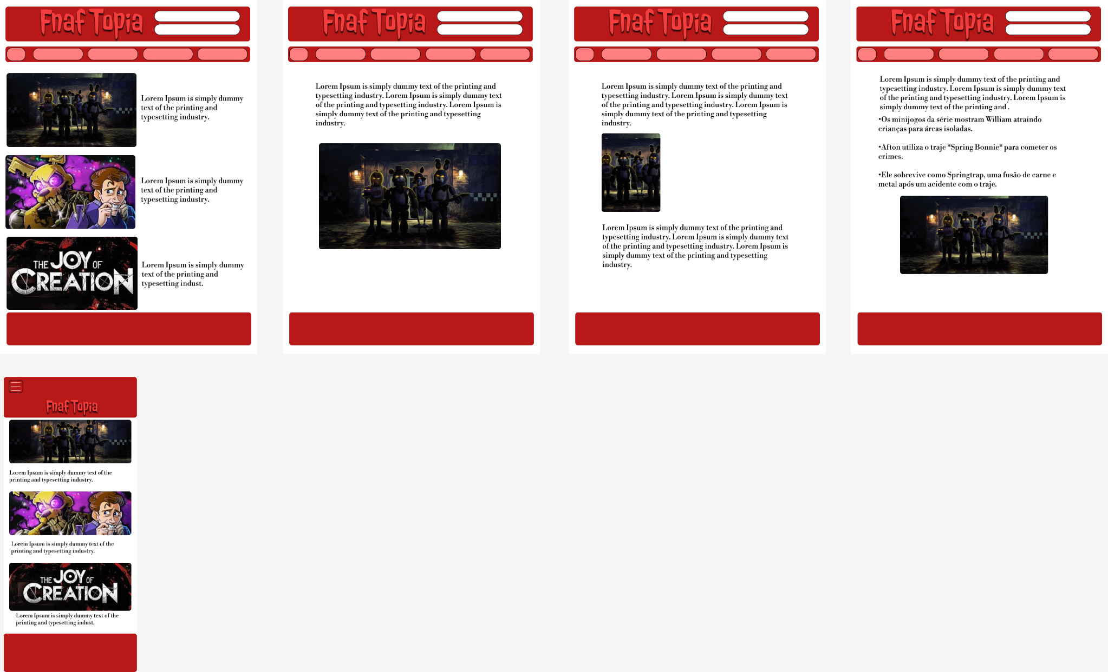

Referências:

Chat GPT.